2023-2024学年山东省淄博市周村区七年级（上）期中数学试卷（五四学制）
一、选择题：本题共10小题，每小题4分，共40分。在每小题给出的选项中，只有一项是符合题目要求的。
1.如所示交通标志图案是轴对称图形的是( )
A. 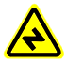 B.  C. 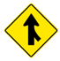 D. 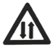
2.如图，工人师傅设计了一种测零件内径AB的卡钳，卡钳交叉点O为$$AA′$$，$$BB′$$的中点，只要量出$$A′B′$$的长度，就可以道该零件内径AB的长度.依据的数学基本事实是( )
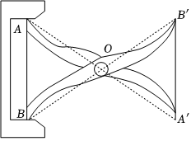
A. 两边及其夹角分别相等的两个三角形全等
B. 两角及其夹边分别相等的两个三角形全等
C. 三边分别相等的两个三角形全等
D. 两角分别相等且其中一组等角的对边相等的两个三角形全等
3.在下列长度的四根木棒中，能与4cm、9cm长的两根木棒钉成一个三角形的是( )
A. 4cm B. 5cm C. 7cm D. 14cm
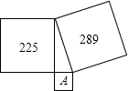
4.如图，两个较大正方形的面积分别为225、289，则字母A所代表的正方形的边长为( )

A. 64
B. 16
C. 8
D. 4
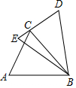
5.如图，$$△ABC$$≌$$△EBD$$，$$∠E={50}^{∘}$$，$$∠D={62}^{∘}$$，则$$∠ABC$$的度数是( )
A. $${68}^{∘}$$
B. $${62}^{∘}$$
C. $${60}^{∘}$$
D. $${50}^{∘}$$
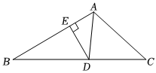
6.如图，AD是$$△ABC$$中$$∠BAC$$的平分线，$$DE⊥AB$$于点E，$$AB=8$$，$$DE=4$$，$$AC=6$$，则$$S_{△ABC}=$$( )
A. 14
B. 26
C. 56
D. 28
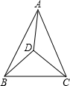
7.如图，$$△ABC$$内有一点D，且$$DA=DB=DC$$，若$$∠DAB={20}^{∘}$$，$$∠DAC={30}^{∘}$$，则$$∠BDC$$的大小是( )
A. $${100}^{∘}$$
B. $${80}^{∘}$$
C. $${70}^{∘}$$
D. $${50}^{∘}$$
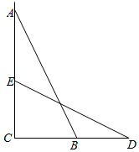
8.如图，一个梯子AB长$$2.5$$米，顶端A靠在墙AC上，这时梯子下端B与墙角C距离为$$1.5$$米，梯子滑动后停在DE的位置上，测得BD长为$$0.9$$米，则梯子顶端A下落了( )
A. $$0.9$$米
B. $$1.3$$米
C. $$1.5$$米
D. 2米

9.如图，四边形ABCD中，$$∠A={90}^{∘}$$，$$∠B={120}^{∘}$$，$$∠D={30}^{∘}$$，$$AB=2$$，$$BC=3$$，则$$CD=$$( )
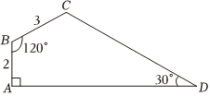
A. 5 B. 6 C. 7 D. 8
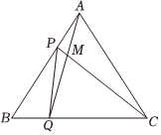
10.如图，点P，Q是等边$$△ABC$$边AB，BC上的动点，它们分别从点A，B同时出发，以相同的速度向点B，C方向运动$$($$不与点B，C重合$$).$$连接AQ，CP，PQ，其中AQ与CP交于点$$M.$$针对点P，Q的运动过程，下列结论错误的是( )
A. $$BQ=AP$$
B. $$△ABQ$$≌$$△CAP$$
C. $$△BPQ$$的形状可能是等边三角形
D. $$∠CMQ$$的度数随点P，Q的运动而变化
二、填空题：本题共5小题，每小题4分，共20分。
11.在$$△ABC$$中，已知$$∠A={60}^{∘}$$，$$∠B={80}^{∘}$$，则$$∠C$$是______$${}^{∘}.$$
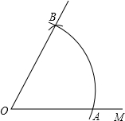
12.已知射线$$OM.$$以O为圆心，任意长为半径画弧，与射线OM交于点A，再以点A为圆心，AO长为半径画弧，两弧交于点B，画射线OB，如图所示，则$$∠AOB=$$______$$($$度$$)$$

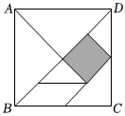
13.七巧板是我国民间广为流传的一种益智玩具.某同学用边长为4dm的正方形纸板制作了一副七巧板$$($$见图$$)$$，由5个等腰直角三角形，1个正方形和1个平行四边形组成.则图中阴影部分的面积为______ $$dm^{2}.$$

14.如图，$$∠A=∠D$$，$$AC⊥BD$$，$$AB=DE$$，$$BD=17$$，$$CE=5$$，则$$AB=$$______ .
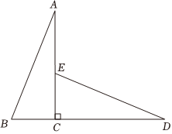
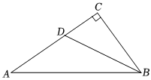
15.如图，在$$△ABC$$中，$$∠C={90}^{∘}$$，$$AC=8$$，$$BC=6$$，D为AC上一点，若BD是$$∠ABC$$的角平分线，则$$CD=$$______ .

三、解答题：本题共8小题，共90分。解答应写出文字说明，证明过程或演算步骤。
16.$$($$本小题10分$$)$$
如图，在$$△ABC$$中，$$AB=AC$$，CD是$$∠ACB$$的平分线，$$DE//BC$$，交AC于点$$E.$$
$$(1)$$求证：$$DE=CE.$$
$$(2)$$若$$∠CDE={35}^{∘}$$，求$$∠A$$的度数．
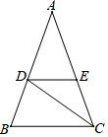
17.$$($$本小题10分$$)$$
如图，正方形网格中的每个小正方形的边长都是1，每个小格的顶点叫格点，网格中有以格点A、B、C为顶点的$$△ABC$$，请你根据所学的知识回答下列问题：
$$(1)$$判断$$△ABC$$的形状，并说明理由；
$$(2)$$求$$△ABC$$的面积．
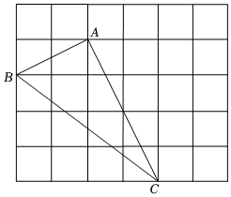
18.$$($$本小题10分$$)$$
如图，在$$△ABC$$中，BC边的垂直平分线交AC边于点D，连接$$BD.$$
$$(1)$$如图$$CE=4$$，$$△BDC$$的周长为18，求BD的长.
$$(2)$$求$$∠ADM={60}^{∘}$$，$$∠ABD={20}^{∘}$$，求$$∠A$$的度数.
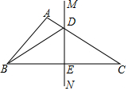
19.$$($$本小题10分$$)$$
如图，已知在四边形ABCD中，点E在AD上，$$∠BCE=∠ACD={90}^{∘}$$，$$∠BAC=∠D$$，$$BC=CE.$$
$$(1)$$求证：$$AC=CD$$；
$$(2)$$若$$AC=AE$$，求$$∠DEC$$的度数．
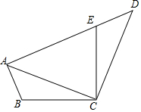

20.$$($$本小题12分$$)$$
如图，已知E是$$∠AOB$$的平分线上一点，$$EC⊥OB$$，$$ED⊥OA$$，C，D是垂足，连接CD，交OE于点$$F.$$
$$(1)$$请回答：OE是CD的垂直平分线吗？说明理由；
$$(2)$$若$$∠AOB={60}^{∘}$$，猜想OE，EF之间有什么数量关系？说明理由.
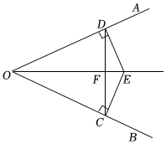
21.$$($$本小题12分$$)$$
如图，在由边长为1个单位长度的小正方形组成的网格中，点A，B，C，D均为格点$$($$网格线的交点$$).$$
$$(1)$$画出线段AB关于直线CD对称的线段$$A_{1}B_{1}$$；
$$(2)$$描出线段AB上的点M及直线CD上的点N，画出直线MN垂直平分线段AB；
$$(3)$$在直线CD上确定一点P，使$$PA+PB$$的和最小$$($$保留作图痕迹并标注点$$P).$$
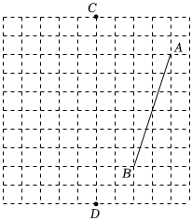
22.$$($$本小题13分$$)$$
如图，在$$△ABC$$中，$$∠ACB={90}^{∘}$$，$$AB=5cm$$，$$AC=3cm$$，动点P从点B出发沿射线BC以每秒1cm
的速度运动，设运动的时间为t秒.
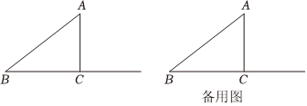
$$(1)$$若$$△ABP$$是以BP为斜边的直角三角形，求t的值；
$$(2)$$若$$△ABP$$是以BP为腰的等腰三角形，求t的值.
23.$$($$本小题13分$$)$$
如图，$$△ABC$$和$$△AOD$$都是等腰直角三角形，$$AB=AC$$，$$AO=AD$$，$$∠BAC=∠OAD={90}^{∘}$$，点O是$$△ABC$$内的一点，$$∠BOC={130}^{∘}.$$
$$(1)$$求证：$$OB=DC$$；
$$(2)$$求$$∠DCO$$的大小；
$$(3)$$设$$∠AOB=α$$，当$$△COD$$是等腰三角形时，请直接写出$$α$$的值.
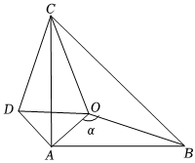

答案和解析

1.【答案】B
【解析】解：A、该图不是轴对称图形，故本选项不符合题意；
B、该图是轴对称图形，故本选项符合题意；
C、该图不是轴对称图形，故本选项不符合题意；
D、该图不是轴对称图形，故本选项不符合题意．
故选：$$B.$$
如果一个图形沿一条直线折叠，直线两旁的部分能够互相重合，这个图形叫做轴对称图形，这条直线叫做对称轴，这时也可以说这个图形关于这条直线$$($$成轴$$)$$对称．
本题主要考查了轴对称图形，轴对称图形是针对一个图形而言的，是一种具有特殊性质图形，被一条直线分割成的两部分沿着对称轴折叠时互相重合；轴对称图形的对称轴可以是一条，也可以是多条甚至无数条．
2.【答案】A
【解析】解：由题意，得：$$OA=OA′$$，$$∠AOB=∠A′OB′$$，$$OB=OB′$$，
$$∴△AOB$$≌$$△A′OB′(SAS)$$，
$$∴AB=A′B′$$；
$$∴$$理论依据是：两边及其夹角分别相等的两个三角形全等；
故选：$$A.$$
根据中点得到$$OA=OA′$$，$$OB=OB′$$，再根据对顶角相等，得到$$△AOB$$≌$$△A′OB′$$，即可得解．
本题考查全等三角形的判定和性质，熟练掌握全等三角形的判定定理是解答本题的关键．
3.【答案】C
【解析】解：设三角形的第三边为x，则
$$9−4<x<4+9$$
即$$5<x<13$$，
$$∴$$当$$x=7$$时，能与4cm、9cm长的两根木棒钉成一个三角形，
故选：$$C.$$
判定三条线段能否构成三角形，只要两条较短的线段长度之和大于第三条线段的长度即可判定这三条线段能构成一个三角形．
本题主要考查了三角形的三边关系的运用，解题时注意：三角形两边之和大于第三边，三角形的两边差小于第三边．
4.【答案】C
【解析】解：由勾股定理得，正方形A的面积$$=289−225=64$$，
$$∴$$字母A所代表的正方形的边长为 64=8，
故选$$C.$$
根据勾股定理求出正方形A的面积，根据算术平方根的定义计算即可．
本题考查的是勾股定理，如果直角三角形的两条直角边长分别是a，b，斜边长为c，那么$$a^{2}+b^{2}=c^{2}.$$
5.【答案】A
【解析】解：$$∵∠E={50}^{∘}$$，$$∠D={62}^{∘}$$，
$$∴∠EBD={180}^{∘}−{50}^{∘}−{62}^{∘}={68}^{∘}$$，
$$∵△ABC$$≌$$△EBD$$，
$$∴∠ABC=∠EBD={68}^{∘}$$，
故选：$$A.$$
根据三角形内角和定理求出$$∠EBD$$，根据全等三角形的性质解答．
本题考查的是全等三角形的性质，掌握全等三角形的对应角相等是解题的关键．
6.【答案】D
【解析】解：如图，作$$DF⊥AC$$交AC于点F，
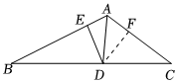
$$∵AD$$平分$$∠BAC$$，$$DE⊥AB$$，$$DF⊥AC$$，
$$∴DF=DE=4$$，
$$∴S_{△ABC}=S_{△ADC}+S_{△ADB}=\frac{1}{2}AC⋅DF+\frac{1}{2}AB⋅DE=\frac{1}{2}DE(AC+AB)=\frac{1}{2}×4(6+8)=28$$，
故选：$$D.$$
如图：作$$DF⊥AC$$交AC于点F，根据角平分线的性质可得$$DF=DE=4$$，再由$$S_{△ABC}=S_{△ADC}+S_{△ADB}$$求解即可．
本题考查了角平分线的性质定理、三角形的面积公式等知识点，根据角平分线的性质定理得到$$DF=DE=4$$是解题的关键．
以上内容仅为本文档的试下载部分，为可阅读页数的一半内容。如要下载或阅读全文，请访问：https://d.book118.com/958136104016006024

